Texte 2

|  |  |  |
| --- | --- | --- |
| 1  5  10  15  20  25  30  35  40  45 | À Calcutta, où le vaisseau relâchait pour charger une cargaison de poivre et de cannelle, je me mis en quête d'un ancien camarade de collège. Officiellement, il avait fait fortune dans le commerce d'Inde en Inde, se vantant de posséder **comptoirs** et navires de Ceylan à Canton, mais la jonque* à bord de laquelle il me reçut préférait manifestement les eaux troubles de la contrebande*. C'était, quoi qu'il en soit, un homme discret et prévenant. Il m'offrit les services de son interprète* et me fit débarquer, sans me poser de questions, à Martaban, en Birmanie. Je comptais en effet remonter le Salouen, puis le fleuve Noir.  L'interprète me présenta deux guides avec lesquels je perdis, outre la moitié de ma **bourse**, un temps précieux à négocier les conditions de mon équipée.  Je répartis les hommes, une vingtaine de solides gaillards, sur deux lourdes embarcations. La première emportait vivres et matériel de campement et ouvrait la marche sous le commandement d'un **batelier** familier de ces régions. Je suivais sur la seconde, entouré de mes précieux instruments : montre, boussole, sextant*, armes de chasse, lunette astronomique, bocaux pour échantillons, presse à herbier et quelques autres babioles, le minimum pour un honnête voyageur scientifique.  Après deux mois de navigation sans obstacle **notable**, nous commençâmes à remonter le fleuve Noir. Les rameurs, pour garder la cadence, chantaient d'une voix âpre et rauque une mélopée* lancinante renvoyée en écho par les **lugubres** falaises de la dent du Dragon.  Les falaises se rapprochant dans le cours supérieur du fleuve, le courant devint de plus en plus **impétueux**, bondissant à travers une série de rapides. Il fallut décharger, porter les bagages au prix de mille difficultés le long des rives escarpées et **haler** à force de bras nos esquifs* ballottés entre les écueils*. Deux hommes périrent dans cette malheureuse affaire, happés par le tourbillon des eaux sombres.  En amont* de ce passage, les falaises disparaissaient sous une végétation luxuriante. La jungle nous submergea de ses miasmes* fétides, saturés d'odeurs lourdes d'humus et de moisi. Parfois, un tigre rôdait sur la berge, nous adressant au passage un feulement **réprobateur**, puis s'évanouissait dans l'épaisseur des taillis. | **comptoir :** agence de commerce dans un pays étranger  **bourse** : porte-monnaie, argent  **batelier :** conducteur de bateau, marinier  **notable :** remarquable, important  **lugubre :** qui inspire une profonde tristesse  **impétueux** : qui bouge beaucoup  **haler :** remorquer un bateau à partir des berges  **réprobateur** : qui exprime le mécontentement |

**Cherche** la définition des mots qui sont suivis d’une *

Jonque / contrebande / interprète / sextant / mélopée / esquif / écueil / amont / miasme









1-**Colorie** de la même couleur chaque nom propre et ce qu'il **désigne**.

|  |  |  |
| --- | --- | --- |
| Archibald Leopold Ruthmore |  | Son pays d'origine |
| Angleterre |  | Le narrateur |
| Amelia |  | Son lieu d'habitation |
| La Compagnie des Indes |  | La gouvernante |
| Sussex |  | La compagnie du bateau |

2- **Complète** les adjectifs qui manquent.

Je rêvais de mondes . d'îles . de terres

3- **Colorie** sur cette carte les pays cités.

. 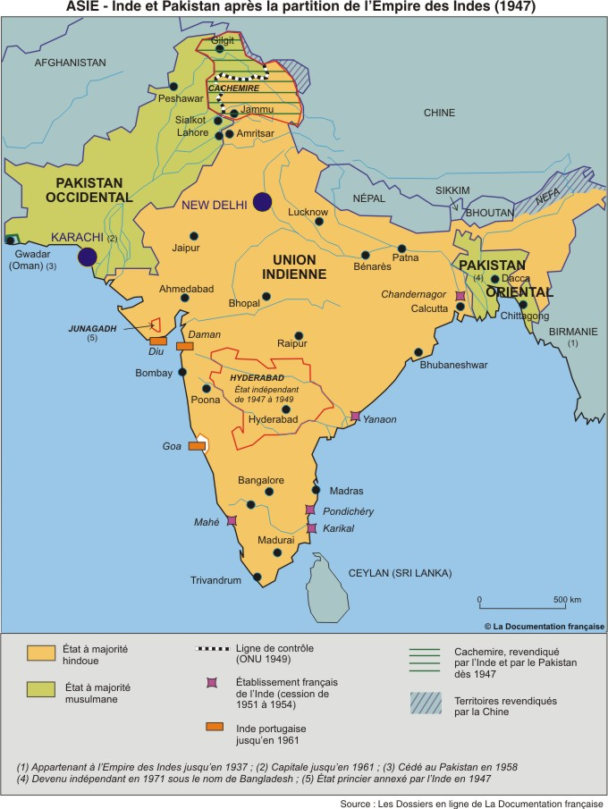

**Recopie**-les

